全国第四届研究生数学建模竞赛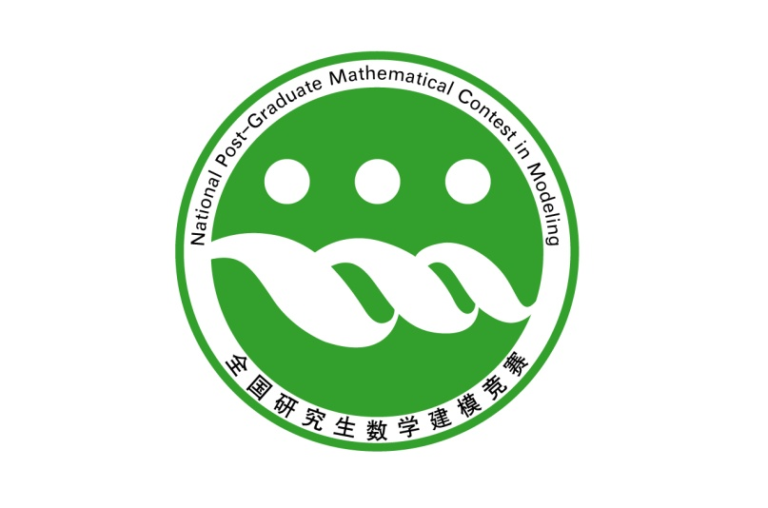
题号 B
题 目 机械臂运动路径设计问题
摘 要：
本文为研究机械臂运动路径规划问题设计了一个通用的算法，它直接将用户的运动命令转换成机器指令序列。
问题中总共涉及三个方面的内容：一是求机械臂从初始姿态到目标点的指令序列；二是探讨机械臂如何沿一条给定的空间曲线移动；三是机械臂蔽障问题。
对于问题一，通过坐标变换，我们得到了指尖与各个旋转轴角度的关系方程。反向求解该问题时，我们采用自适应搜索算法，调整各个转角时先粗调后微调，在搜索到达目标点后，即确定了目标位姿，用贪心算法产生指令序列。
对于问题二，可以将曲线离散化进行分析求解。对第②题我们给出了平均误差小于0.17毫米的指令序列。我们还在如何确定曲线分解步长上做了一定的讨论。同时在避免机械臂进入局部不可达境地问题上，提出了由过渡目标点调整机械臂大致位姿以适合机械臂沿曲线移动的想法。
对于问题三，本文对几种不同类型的空间几何体的情况进行了讨论，得到了指导机械臂避碰要满足的约束条件。在解决问题③时，我们将这些约束条件添加到搜索算法中进行求解，得到了一个合理的可行解。同时，我们为厂家提出了针对提高机械臂的灵活性和使用范围的连杆相对长度和关节旋转角度的四条建议。
自适应搜索算法在通用性方面是比较好的，而且与回溯法相比它的复杂度是很低的，在求解问题中的第①题时，经过87次循环即到达了偏差小于0.2毫米的可行解。误差分析时，我们分别对算法误差以及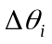离散取值造成的误差作了估计。
总之，我们比较好地解决了机械臂运动路径设计问题。
参赛密码
（由组委会填写）

参赛队号 9000213 参赛学校 国防科技大学
参赛队员姓名 张检发、刘 聪、任洪广

